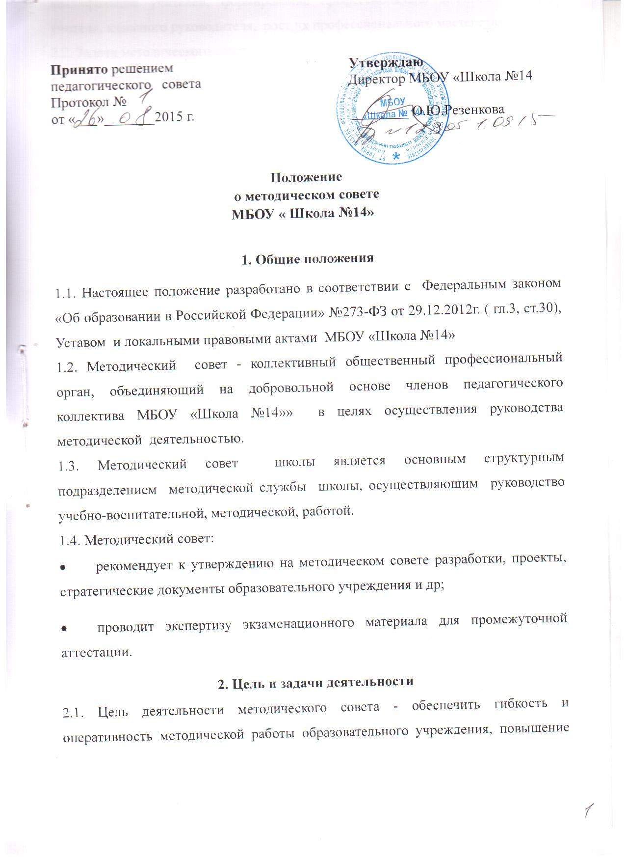

квалификации учителей, формирование профессионально значимых качеств учителя, классного руководителя, рост их профессионального мастерства.
2.2. Задачи методического совета
- создание сплоченного коллектива единомышленников, бережно сохраняющих традиции школы, стремящихся к постоянному профессиональному самосовершенствованию, развитию образовательных процессов в учреждении, повышению продуктивности преподавательской деятельности;
- создание условий для поиска и использования в воспитательно-образовательном процессе современных методик, форм, средств и методов преподавания, новых педагогических образовательных технологий;
- изучение профессиональные достижения педагогов, обобщение ценного опыта каждого и внедрение его в практику работы педагогического коллектива;
- распространение опыта работы образовательного учреждения в печати, средствах массовой информации, Интернете;
- создание условий для использования педагогами диагностических методик и мониторинговых программ по прогнозированию, обобщению и оценке результатов педагогической деятельности;
- стимулирование инициативы и активизация творчества членов педагогического коллектива в проектно-исследовательской, опытно- экспериментальной и другой творческой деятельности, направленной на совершенствование, обновление и развитие воспитательно-образовательного процесса в учреждении и работы учителя;
- проведение первичной экспертизы стратегических документов образовательного учреждения (программ развития, образовательных и учебных программ, учебных планов);
- контролирование хода и результатов комплексных исследований, проектов, осуществляемых образовательным учреждением;
- анализ результатов педагогической деятельности, выявление и предупреждение ошибок, затруднений, внесение предложений по совершенствованию деятельности методических подструктур и участие в реализации этих предложений;
- обеспечение развития личностно - ориентированной педагогической деятельности, условий для самообразования, самосовершенствования и самореализации личности педагога.
- Содержание деятельности
  - Содержание деятельности методического совета определяется целями и задачами работы образовательного учреждения, особенностями развития школы.
  - Содержание деятельности совета предусматривает повышение квалификации педагогических работников, совершенствование воспитательно-образовательного процесса и состоит в следующем:
- выработка и согласование подходов к организации, осуществлению и оценке инновационной деятельности; организация проектно-исследовательской, опытно-экспериментальной деятельности;
- осуществление контроля и оказание поддержки в апробации инновационных учебных программ и реализации новых педагогических методик, технологий;
- обсуждение рабочих, инновационных, программ и рекомендация их педагогическому совету для обсуждения и утверждения;
- оценка деятельности членов педагогического коллектива, рекомендации по аттестации учителей, присвоению категорий, представлению к званиям, наградам и другим поощрениям;
- организация общего руководства методической, научной, инновационной деятельностью, проведение семинаров, смотров, недель, методических дней, декад и пр;
- анализ и рекомендации к печати и внедрению методических пособий, программ и другой продукции методической деятельности образовательного учреждения;
- изучение нормативной и методической документации по вопросам образования;
- анализ и экспертиза программ курсов по выбору;
- утверждение аттестационного материала для проведения промежуточной аттестации ;
- выработка единых требований к оценке результатов освоения обучающимися учебных программ;
- обобщение и распространение передового педагогического опыта.

- Структура и организация деятельности.
4.1. Методический Совет создается, реорганизуется и ликвидируется приказом директора школы.
4.2. Методический Совет подчиняется педагогическому совету школы, строит свою работу с учетом решений педагогических советов.
4.3.Членами методического Совета являются директор школы, заместитель директора по учебной работе, заместитель директора по воспитательной работе, руководители творческих коллективов, педагог-психолог и т. д.
4.4. Работа Совета осуществляется на основе годового плана. План составляется руководителем методического совета, рассматривается на заседании методического совета, согласовывается с директором школы и утверждается на заседании педагогического совета. Периодичность заседаний совета – не реже1 раз в квартал. О времени и месте проведения заседания председатель методического совета обязан поставить в известность членов совета.

- Деятельность школьного Методического Совета

5.1. Основными формами работы Методического Совета являются:
- заседания, посвященные вопросам методики обучения и воспитания обучающихся;
- круглые столы, семинары и т.д. по учебно-методическим проблемам, которые проводятся в течение учебного года в соответствии с планом методической работы школы.
5.2. Руководитель Методического Совета школы назначается по приказу директора школы.
5.3. Секретарь Методического Совета школы избирается на год из числа членов Методического Совета на первом заседании открытым голосованием.

- Контроль за деятельностью методического совета

В своей деятельности Совет подотчетен педагогическому совету школы. Контроль за деятельностью методического совета осуществляется директором (лицом, им назначенным) в соответствии с планами методической работы и внутришкольного контроля.

7. Документация Методического совета.
Для регламентации работы Методического совета необходимы следующие документы:
- Положение о Методическом совете;
- приказ директора школы о назначении на должность председателя Методического совета;
- анализ работы Методического совета за прошедший учебный год;
- план работы на текущий учебный год;
- данные об учителях (курсы повышения квалификации, график прохождения аттестации, темы по самообразованию и т. д.);
- сроки проведения школьных олимпиад;
- протоколы заседаний Методического совета.

8. Делопроизводство

8.1. Заседания методического совета оформляются протокольно. В протоколе фиксируется ход обсуждения вопросов, выносимых на методический совет, предложения и замечания членов методического совета. Протоколы подписываются председателем и секретарем.
8.2. Нумерация протоколов ведется от начала учебного года.
8.3. Протоколы нумеруются, прошиваются, скрепляются подписью директора и печатью школы в конце учебного года.
8.4. Книга протоколов методического совета хранится 3 года.
9. Порядок утверждения и внесения изменений в настоящее положение
9.1Настоящее Положение утверждается приказом директора.
9.2 Изменения и дополнения в настоящее Положение вносятся приказом директора.
9.3. Данное Положение вступает в силу со дня его утверждения. Срок действия не ограничен (или до момента введения нового Положения).



